2019年，是中华人民共和国成立70周年，70年来，中国的国家形象发生了翻天覆地的变化，这70年的历史进程是中国从站起来、富起来到强起来的进步过程。为迎接祖国70周年华诞，进一步贯彻落实爱国主义教育，“不忘初心，牢记使命“主题教育相关工作，隆德二中开展新学期“迎祖国70华诞系列讲坛”第一讲——中国国家形象的历史回顾与时代展望。
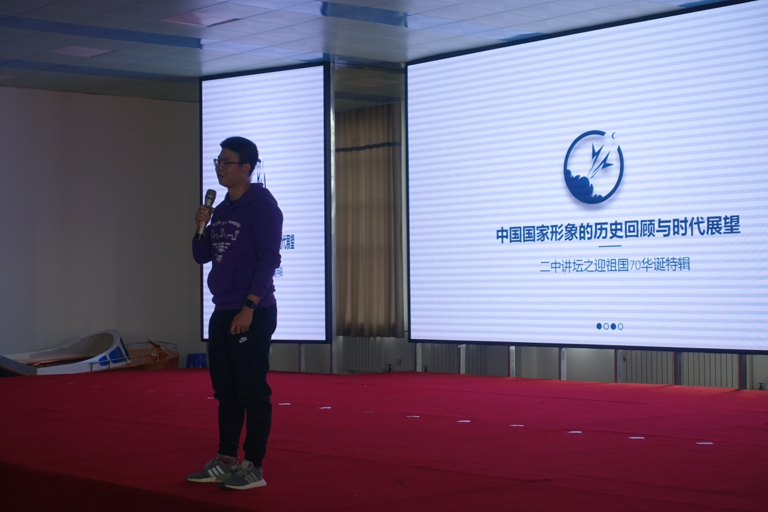
新学期二中讲坛第一讲以“中国国家形象“为主题，讲座围绕国家形象的形成、良好国家形象的作用、中国国家形象的历史回顾以及如何塑造新时代中国的国家形象四大内容展开。南京大学研究生支教团邵沛老师用生动的语言、严肃的史实、有趣的事例带领同学们回顾了70年来中国国家形象的历史变迁，筚路蓝缕的发展过程，增强了二中学子对祖国的荣誉感和使命感。
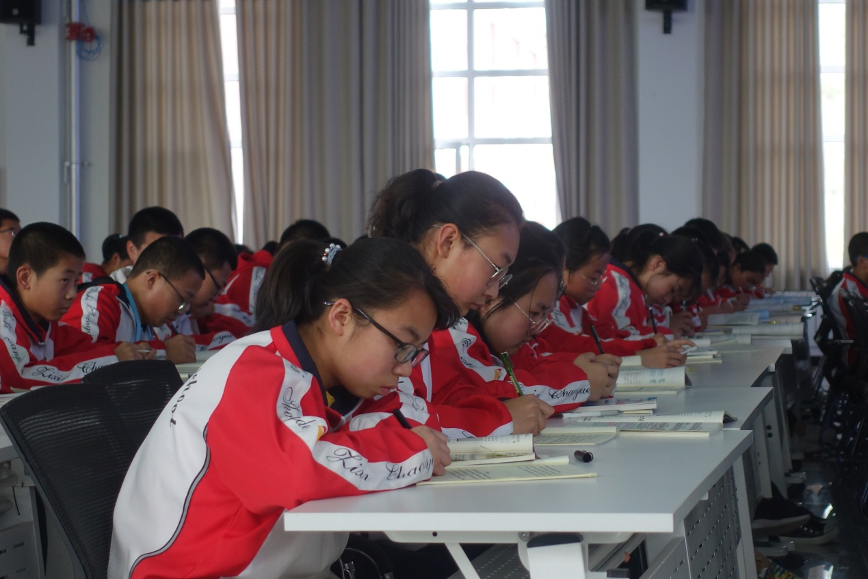
讲座伊始，邵老师以个人形象类比国家形象，结合社会心理学的知识和理论，讲述了国家形象的形成和认知主体的区别，带领同学们用浅显易懂的方式认知国家形象。在如今这个全球化的时代，良好的国家形象可以促进经济发展，提升文化软实力，营造良好的国际环境。
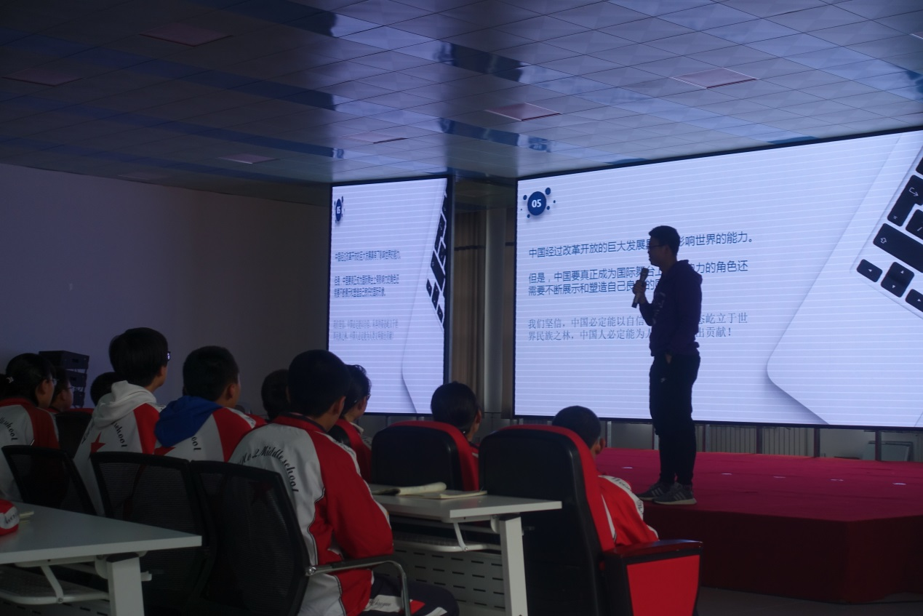
回顾中国国家形象的历史进程，从古至今，我们创造了多个”中国奇迹”，国民经济持续增长，人民生活不断提高，综合国力显著增强。中国在新时代，展现了大国担当、大国责任、大国贡献。“一带一路”倡议的提出，构建人类命运共同体的宏伟蓝图、全球治理理念等的提出，展现了新中国新形象，中国人必将为人类文明做出贡献！
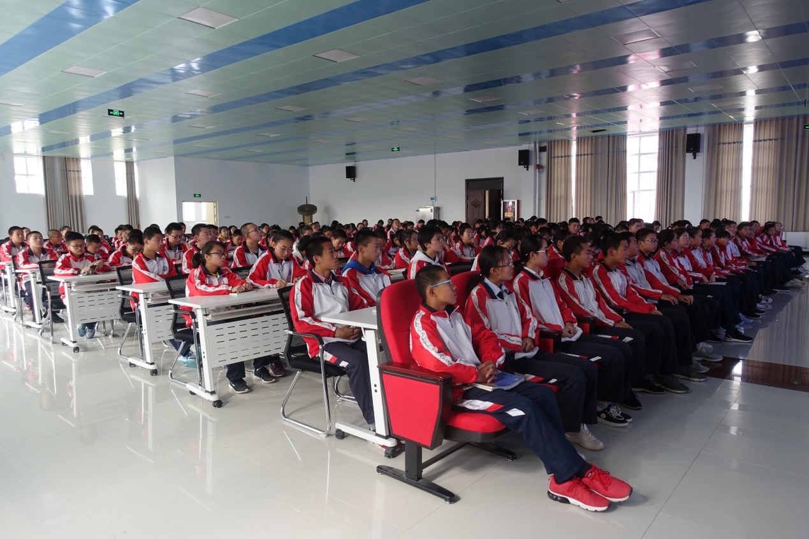
讲座最后，邵沛老师寄语二中同学，努力实习，将“中国梦”与“少年梦”，实现个人远大抱负，承担历史使命与社会责任，能在将来有机会走出国门，展现新时代中国的国家形象。

